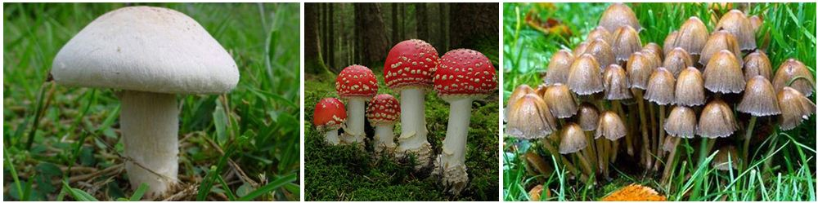

**Şapkalı Mantarlar**

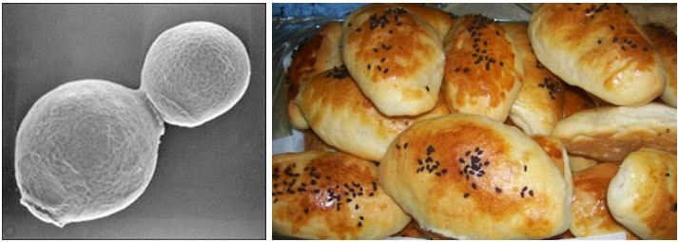

**Maya Mantarları**

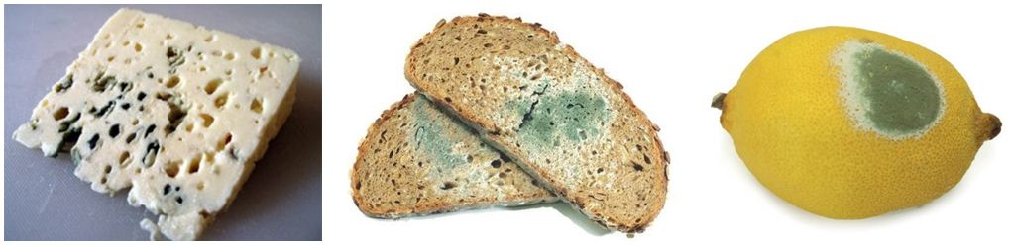

**Küf Mantarları**

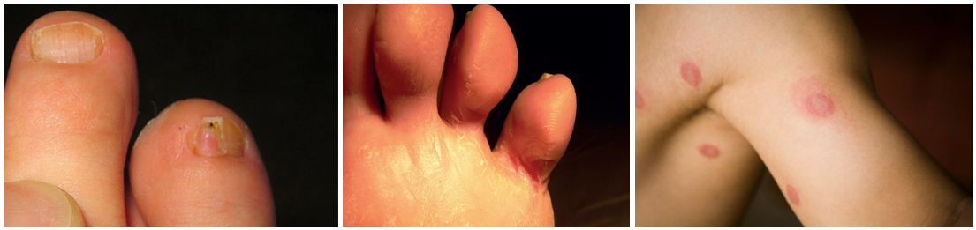

**Parazit Mantarlar**

**Mantarları Tanıyalım**

Kendi besinlerini kendisi üretemeyen basit yapılı canlılardır. Nemli, ılık, az ışık alan yerler ile orman ve çayırlarda yaşarlar

|  |
| --- |
| http://www.fenokulu.net/images/i_1318f0df329f255e_html_m7f5e4ee6.gif |
| **Küf mantarları:**   * Canlı kalıntılarını çürüterek yaşarlar. * Açıkta kalmış ekmek, peynir ve meyvelerin üzerinde çoğalabilir.   **Penisilin** adı verilen antibiyotik 1928 yılında Alexander Fleming tarafından küf mantarından elde edilmiştir. Alexander Fleming ve iki arkadaşı, bu çalışma ile 1945 yılında **Nobel Tıp Ödülü**`nü kazanmıştır |

**Parazit Mantarlar(Hastalık Yapıcı Mantarlar):**

* Mantar hastalığına neden olurlar.
* İnsan, hayvan ve bitkilerin üzerinde yaşayabilirler.
* El ve ayak tırnaklarında şekil bozukluklarına, çocukların ağzında oluşan pamukçuk hastalığına ve saç kıran hastalığına parazit mantarlar neden olur.

**Maya Mantarları:**

* Çıplak gözle görülemezler.
* Hamurun mayalanması, yoğurt ve peynir yapılmasında maya mantarları rol alır.

**Şapkalı Mantarlar:**

* Vitamin ve protein bakımından zengin ve %90`ı su olan besin maddesidir.
* İhtiyaç duydukları besinleri başka canlılardan hazır olarak ya da topraktan alırlar.
* İnsanlar tarafından yenilebilen mantarlara **kültür mantarları** denir. Bazı şapkalı mantarlar zehirlidir. Bu nedenle kültür mantarları dışındakileri yemememiz gerekir.

**Mantarların genel özellikleri**

* Tek hücreli veya çok hücreli olabilirler.
* Bitkiler gibi fotosentez yapamazlar.
* Daha çok nemli bölgelerde yaşamayı severler.
* Bazı türleri zehirlidir.
* Ölen canlıların çürümesini sağlayan mantar türleri vardır. (çürükçül mantar)
* Hayvanlarda cilt rahatsızlığı yapan türleri de varır.
* Bayatlayan ekmek ve peynirin üzerindeki küflenmeyi mantarlar yapar. ( küf mantarı)
* İnsanların yetiştirdi mantar türüne kültür mantarı denir.
* Dildeki pamukçuk hastalığı, kafa derisindeki saç kıran hastalığı, ayaktaki mantar hastalığı mantarlar nedeniyle oluşur. <https://www.derskitabicevaplarim.com>